ВЕСТНИК

Студеновского сельсовета

**Вестник**

**Студеновского сельсовета**

29 апреля 2021г Администрация Выпуск № 14

Студеновского сельсовета

Карасукского района Новосибирской области

**В этом номере**

|  |  |
| --- | --- |
| **Наименование** | **Страница** |
| **АДМИНИСТРАЦИЯ СТУДЕНОВСКОГО СЕЛЬСОВЕТА**  **КАРАСУКСКОГО РАЙОНА НОВОСИБИРСКОЙ ОБЛАСТИ**  **ПОСТАНОВЛЕНИЕ** от 23.04.2021 № 23 «О регистрации Устава территориального общественного самоуправления и внесения сведений в реестр регистрации Устава территориального общественного самоуправления, утвержденный постановлением администрации Студеновского сельсовета Карасукского района Новосибирской области от 31.08.2017 № 38 – в».  **ГОСУДАРСТВЕННЫЙ ПОЖАРНЫЙ НАДЗОР ИНФОРМИРУЕТ!** *«О мерах пожарной безопасности в весенне-летний пожароопасный период»* |  |

**Периодическое печатное издание Студеновского сельсовета**

**Карасукского района Новосибирской области**

**Издается с апреля 2007 года**

**АДМИНИСТРАЦИЯ**

**СТУДЕНОВСКОГО СЕЛЬСОВЕТА**

**КАРАСУКСКОГО РАЙОНА НОВОСИБИРСКОЙ ОБЛАСТИ**

**ПОСТАНОВЛЕНИЕ**

**23.04.2021 № 23**

**О регистрации Устава территориального общественного самоуправления и внесения сведений в реестр регистрации Устава территориального общественного самоуправления, утвержденный постановлением администрации Студеновского сельсовета Карасукского района Новосибирской области от 31.08.2017 № 38 - в**

В соответствии со статьей 27 Федерального закона от 06.10.2003 № 131-ФЗ «Об общих принципах организации местного самоуправления в Российской Федерации», Уставом Студеновского сельсовета Карасукского района Новосибирской области, Порядком регистрации устава территориального общественного самоуправления, утвержденным решением сессии Совета депутатов Студеновского сельсовета Карасукского района Новосибирской области от 31.08.2017 № 71

**П О С Т А Н О В Л Я Ю:**

1. Зарегистрировать Уставы:

- ТОС «Уютный дворик»

- ТОС «Детский мир»

2. Внести сведения о территориально общественных самоуправлениях «Уютный дворик», «Детский мир», утвержденных Решением сессии Совета депутатов Студеновского сельсовета Карасукского района Новосибирской области от 21.04.2021 года № 35 «Об установлении границ территорий осуществления территориального общественного самоуправления в администрации Студеновского сельсовета Карасукского района Новосибирской области», в реестр регистрации Уставов территориального общественного самоуправления, утвержденный постановлением администрации Студеновского сельсовета Карасукского района Новосибирской области от 31.08.2017 № 38-в.

3. Опубликовать настоящее Постановление в Вестнике Студеновского сельсовета Карасукского района Новосибирской области.

4. Контроль за исполнением постановления возложить на специалиста администрации Студеновского сельсовета Карасукского района Новосибирской области Финадееву С.С.

Глава Студеновского сельсовета

Карасукского района Новосибирской области Т.В.Полякова

Приложение к

постановлению администрации Студеновского сельсовета

Карасукского района Новосибирской области

от 23.04.2021 № 23

Реестр

регистрации Уставов

территориального общественного самоуправления

Начат «23» апреля 2021 г.

Окончен «___» _________20___г.

|  |  |  |  |  |  |  |  |
| --- | --- | --- | --- | --- | --- | --- | --- |
| Наименование  ТОС (полное и сокращенное) | Дата, номер  Постановления администрации Студеновского сельсовета  Карасукского района о регистрации устава, внесений изменений в устав ТОС | Дата, номер  Решения Совета депутатов | ФИО председателя | Место нахождения | Подпись лица, внесшего  запись | Отметка о ликвидации ТОС | |
| Дата номер постановления о признании утратившим силу | Подпись лица, внесшего изменения |
| Территориальное общественное самоуправление Студеновского сельсовета с.Студеное «Уютный дворик»  (ТОС«Уютный дворик) | 23.04.2021  № 23 | Решение Совета депутатов Студеновского сельсовета  От 21.04.2021 № 35 | Фролова Елена Валерьевна | Село Студеное по улице 35 лет Победы дом № 26 | Финадеева С.С. |  |  |
| Территориальное общественное самоуправление Студеновского сельсовета с.Луганск  «Детский мир»  (ТОС «Детский мир») | 23.04.2021  № 23 | Решение Совета депутатов Студеновского сельсовета  От 21.04.2021 № 35 | Ремхе Людмила Ивановна | Село Луганск по улице Трудовая дом № 14 «в» | Финадеева С.С. |  |  |

**ГОСУДАРСТВЕННЫЙ ПОЖАРНЫЙ НАДЗОР ИНФОРМИРУЕТ!**

*«О мерах пожарной безопасности в весенне-летний пожароопасный период»*

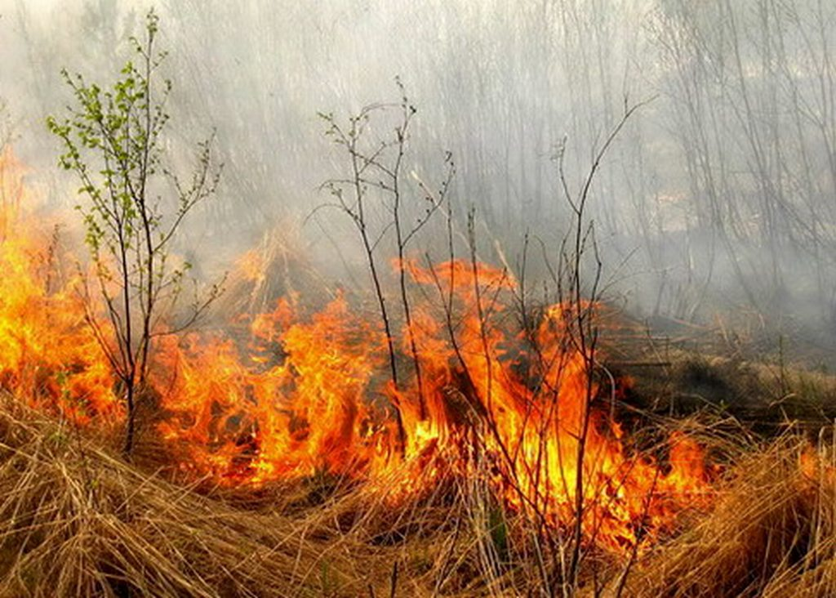В весенне-летний период, который каждый человек в любом возрасте ждет с большой радостью и надеждой предстоящий отпуск, планирует проведение отдыха на природе в выходные и праздничные дни, а также провести определенную работу на своих приусадебных участках, дачах, в садовых домиках. К сожалению, некоторые забывают, что после таяния снега и ухода талой воды резко возрастает пожароопасная обстановка. Беспечное, неосторожное обращение с огнем при сжигании сухой травы, мусора на территории дач, садовых домиков зачастую оборачивается бедой – это почти 50% всех пожаров происходящих ежегодно именно по этой причине.

 Поэтому чтобы не случилось беды необходимо соблюдать правила пожарной безопасности:

* не допускается разводить костры и выбрасывать не затушенный уголь и золу вблизи строений.
* хранить легковоспламеняющиеся и горючие жидкости, а также горючие материалы, старую мебель, хозяйственные и другие вещи на чердаках,
* производить электро- и газосварочные работы без предварительной очистки места сварки от горючих материалов и без обеспечения места проведения огневых работ первичными средствами пожаротушения;
* курить и пользоваться открытым огнем в сараях и на чердаках, а также в других местах, где хранятся горючие материалы.
* оставлять без присмотра топящиеся печи, а также поручать надзор за ними малолетним детям; - располагать топливо, другие горючие материалы и вещества на предтопочном листе;
* применять для розжига печей бензин, керосин, дизельное топливо и другие ЛВЖ и ГЖ;

**Пожар – не стихия, а следствие беспечности людей!**

Единый телефон службы спасения «112» или «101»

Старший инспектор ОНДиПР по Карасукскому району

УНДиПР ГУ МЧС России по Новосибирской области

|  |  |  |
| --- | --- | --- |
| *Редакционный*  *совет:*  *Финадеева С.С.*  *Воронова Л.П.*  *Березина Л.Н.* | *Адрес:*  *Новосибирская область, Карасукский район,*  *с.Студеное, ул. 35 лет Победы 41-А* | *Газета отпечатана в администрации Студеновского сельсовета*  *Карасукский район, с.Студеное,ул.35 лет Победы,41А*  *Тираж 15* |

майор внутренней службы Алексеев А.А